**Ujian Tengah Semester Pemrograman Berorientasi Objek**

Kelompok : Game  
P1 : Muhammad Ro’id Akbar Aslami  
P2 : Fauzi Maulana Nugraha

1. **Project Tubes PBO**

Project yang kami buat mengambil tema Game Text based, Adventure.

Game teks atau game berbasis teks adalah game elektronik yang menggunakan interface user berbasis teks, yaitu interface user menggunakan sekumpulan karakter yang dapat dikodekan seperti ASCII, bukan bitmap atau grafik vektor.

Deskripsi Program  
Kami akan membuat sebuah Program Java yang dapat dimainkan dengan cerita pertualangan sebuah pahlawan untuk menyelamatkan Putri Kerajaan yang terculik raja monster yang akan dimulai dari level 1 dari desa pahlawan, dengan mengalahkan monster yang ada di perjalanan ke kastil raja monster maka pahlawan akan semakin kuat perlengkapan dan skill pahlawan akan didapatkan dari monster atau dibeli di kota/ pedagang yang ditemui di perjalanan.

1. **Deskripsi Class** (Ro’id)  
   - *Abstract Class GameCharacter* : Class yang membuat semua Character yang ada di dalam game

- Class EffectStatus: Class yang menghitung poin serangan yang menggunakan efek tambahan dan status yang diperoleh dari serangan

- Class Player: Class yang akan dimainkan di perjalanan oleh user

- Class Enemy: Class yang akan dilawan di dalam perjalanan oleh user

- Interface Attacking: class interface yang akan dipakai user untuk menyerah musuh

- Interface Defending: Class Interface yang akan dipakai user untuk bertahan dari serangan musuh

1. **Abstraksi codingan**

* Class Diagram

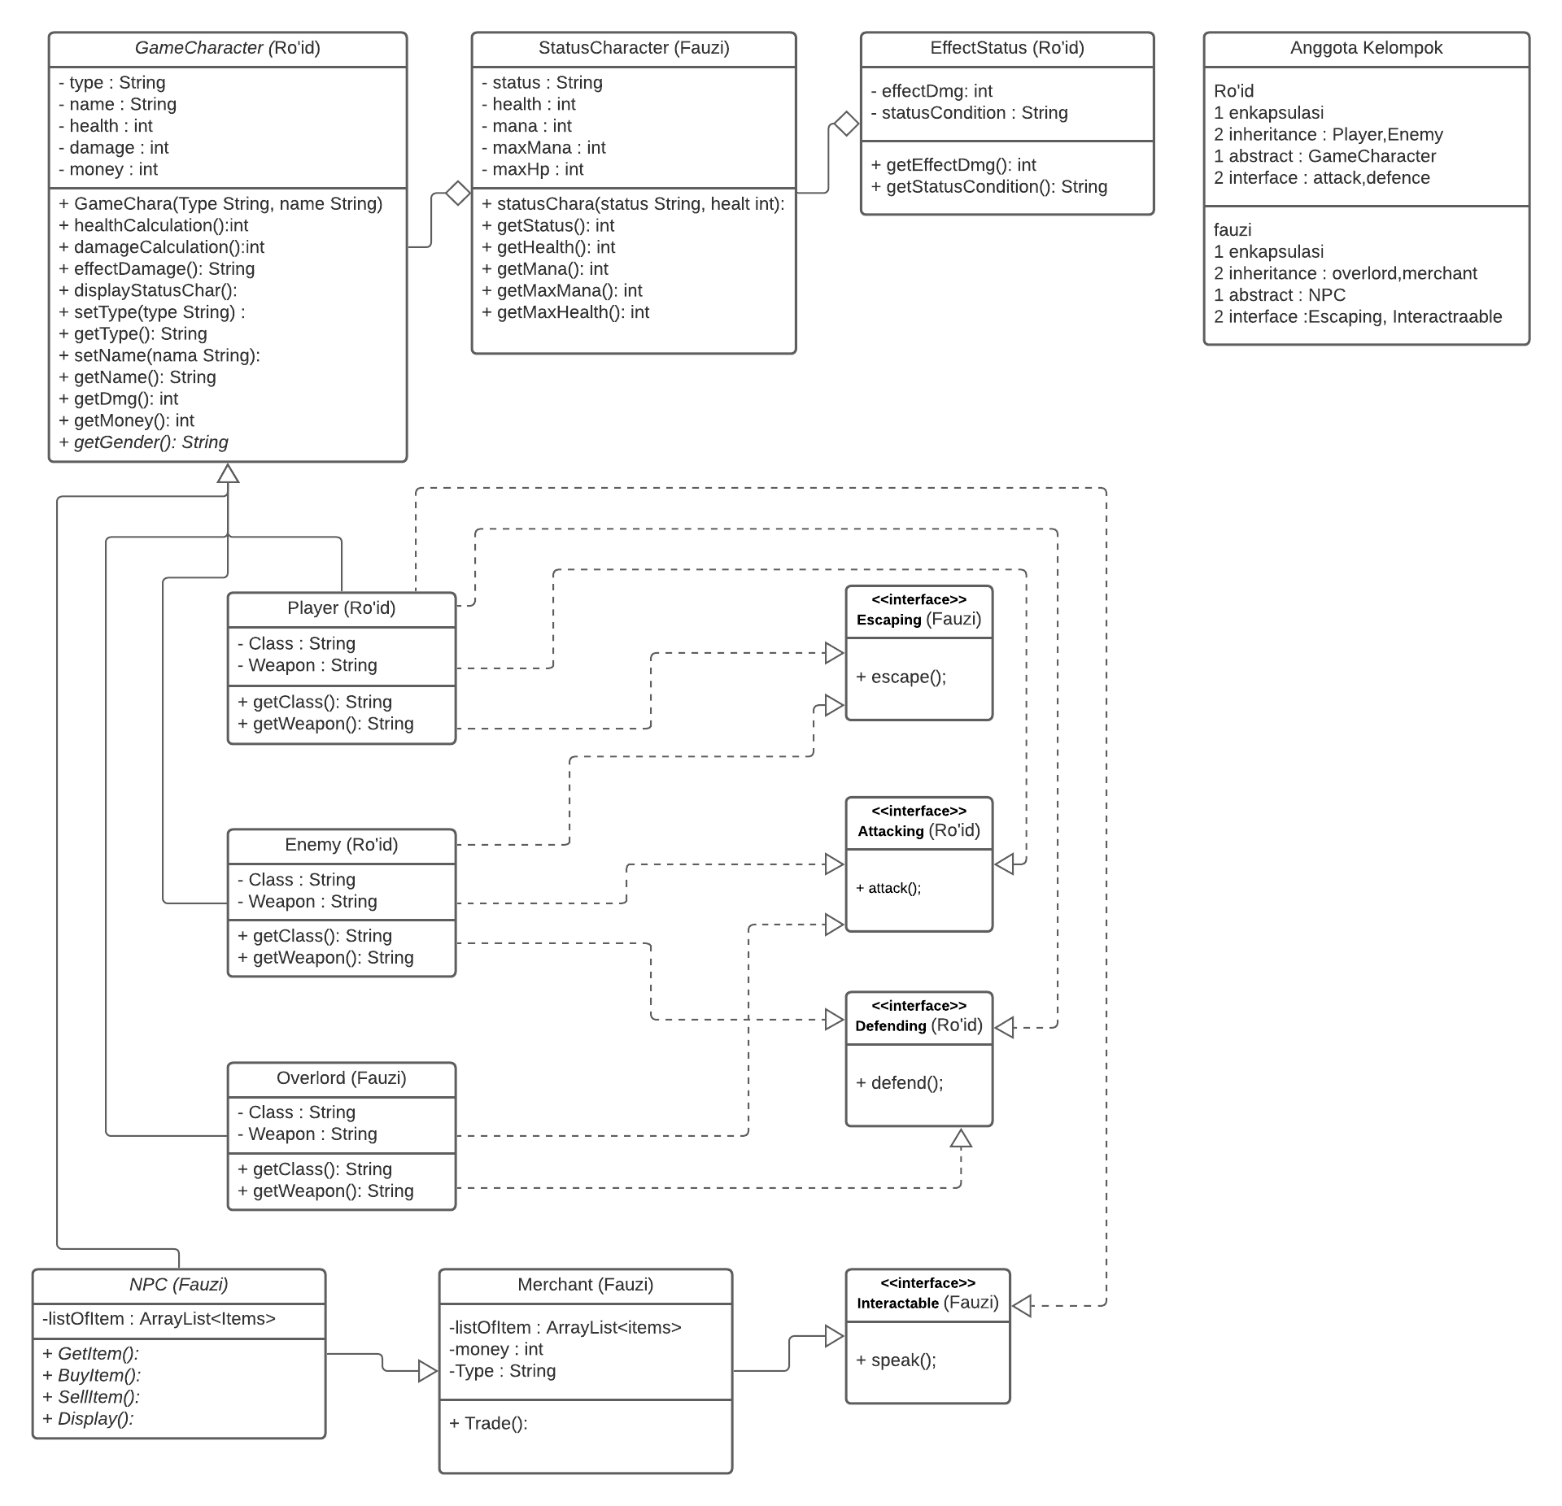

1. **Enkapsulasi**  
   Ada Attribut yang memiliki enkapsulasi seperti attribute type, name, health, dan damage. Tujuan enkapsulasi tersebut adalah untuk tidak menampilkan data yang tidak penting ketika user sedang bermain game yang telah dibuat. Enkapsulasi yang berada di game character memiliki setter dan getter untuk mendeklarasikan nilai attribut sebelum di extend ke dalam player, enemy, dan Boss enemy.
2. **Inheritance** (Ro’id)  
   Class Player adalah turunan dari class GameCharacter yang akan diimplementasikan di dalam game sebagai character yang dipakai oleh user, class player memiliki atribut yang ada di dalam game character seperti health, name, damage, dan type. Class Player yang akan dimainkan oleh user di dalam game dengan menyerang(attack), bertahan(defend), dan kabur(escape), attack digunakan untuk menyerang musuh dari player yang sedang hadapi, defend digunakan untuk bertahan dari serangan musuh yang sedang dihadapi, escape digunakan untuk kabur dari pertarungan yang tidak diinginkan.

Class Enemy adalah turunan dari class GameCharacter yang akan diimplementasikan di dalam game sebagai character yang menjadi lawan user di petualangan, class Enemy memiliki atribut yang ada di dalam game character seperti health, name, damage, dan type. Class Enemy akan ditemui di setiap petualangan oleh user di dalam game, dan Enemy mempunyai aksi seperti menyerang(attack), bertahan(defend), dan kabur(escape), attack digunakan untuk menyerang player ketika player terkena sergapan tiba tiba dari enemy petualangan, defend digunakan untuk bertahan dari serangan player yang sedang dihadapi, escape digunakan untuk kabur dari pertarungan ketika enemy memiliki darah yang sangat sedikit ketika bertarung.

1. **Abstract Class** (Ro’id)

Class Abstract Game Character adalah Class yang membuat Character di dalam game tersebut dan membedakan dari player dan enemy adalah Attribute type. GameCharacter.Game Character memiliki 4 turunan yaitu Player, Enemy, Overlord, dan NPC. setiap Class Inheritance tersebut memiliki bagian dari GameChracter seperti nama, tipe, dan uang.